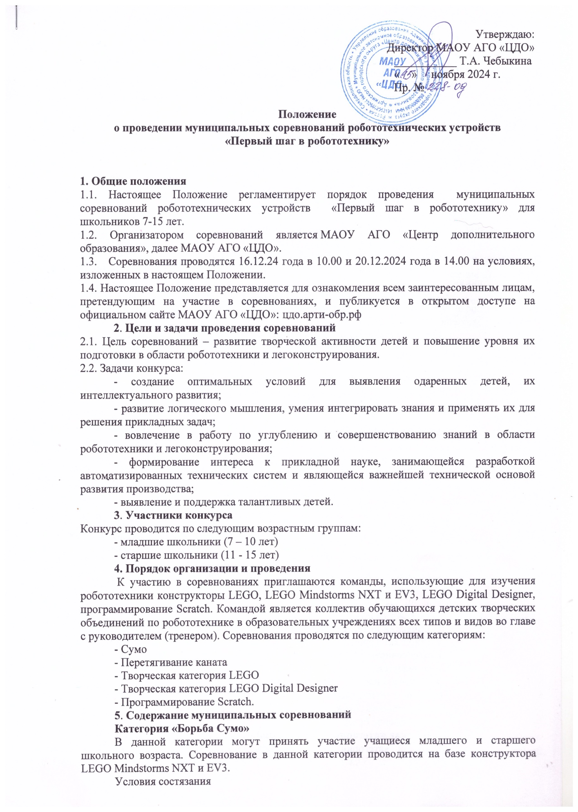 Утверждаю:

Директор МАОУ АГО «ЦДО»

___________ Т.А. Чебыкина

« » ноября 2024 г.

Пр. №

**Положение**

**о проведении** **муниципальных соревнований робототехнических устройств**

**«Первый шаг в робототехнику»**

**1. Общие положения**

1.1. Настоящее Положение регламентирует порядок проведения муниципальных соревнований робототехнических устройств «Первый шаг в робототехнику» для школьников 7-15 лет.

1.2. Организатором соревнований является МАОУ АГО «Центр дополнительного образования», далее МАОУ АГО «ЦДО».

1.3. Соревнования проводятся 16.12.24 года в 10.00 и 20.12.2024 года в 14.00 на условиях, изложенных в настоящем Положении.

1.4. Настоящее Положение представляется для ознакомления всем заинтересованным лицам, претендующим на участие в соревнованиях, и публикуется в открытом доступе на официальном сайте МАОУ АГО «ЦДО»: цдо.арти-обр.рф

**2**. **Цели и задачи проведения соревнований**

2.1. Цель соревнований – развитие творческой активности детей и повышение уровня их подготовки в области робототехники и легоконструирования.

2.2. Задачи конкурса:

- создание оптимальных условий для выявления одаренных детей, их интеллектуального развития;

- развитие логического мышления, умения интегрировать знания и применять их для решения прикладных задач;

- вовлечение в работу по углублению и совершенствованию знаний в области робототехники и легоконструирования;

- формирование интереса к прикладной науке, занимающейся разработкой автоматизированных технических систем и являющейся важнейшей технической основой развития производства;

- выявление и поддержка талантливых детей.

**3**. **Участники конкурса**

Конкурс проводится по следующим возрастным группам:

- младшие школьники (7 – 10 лет)

- старшие школьники (11 - 15 лет)

**4.** **Порядок организации и проведения**

К участию в соревнованиях приглашаются команды, использующие для изучения робототехники конструкторы LEGO, LEGO Mindstorms NXT и EV3, LEGO Digital Designer, программирование Scratch. Командой является коллектив обучающихся детских творческих объединений по робототехнике в образовательных учреждениях всех типов и видов во главе с руководителем (тренером). Соревнования проводятся по следующим категориям:

- Сумо

- Перетягивание каната

- Творческая категория LEGO

- Творческая категория LEGO Digital Designer

- Программирование Scratch.

**5**. **Содержание муниципальных соревнований**

**Категория «Борьба Сумо»**

В данной категории могут принять участие учащиеся младшего и старшего школьного возраста. Соревнование в данной категории проводится на базе конструктора LEGO Mindstorms NXT и EV3.

Условия состязания

• Робот должен вытолкнуть робота-противника за черную линию.

• После команды судьи «Марш» операторы нажимают кнопку «Run» роботов (или иную, приводящую устройство в действие), после чего роботы - соперники ожидают 2 секунды и начинают двигаться по направлению друг к другу до столкновения, после чего двигаются в постоянном контакте друг с другом.

• Устройствам запрещается маневрировать.

• Игровое поле представляет собой окружность черного цвета диаметром 70 см, толщиной линии -3 см, расположенную на квадрате белого цвета со сторонами 100х100 см.

• Робот считается проигравшим, если он оказался за пределами окружности.

• Длительность каждого раунда не более 1 минуты.

• Если в течение этого времени ни один из роботов-соперников не окажется за пределами окружности игрового поля, победителем считается робот, находящийся ближе к центру окружности.

**Категория «Перетягивание каната»**

В данной категории могут принять участие учащиеся младшего и старшего школьного возраста. Соревнование в данной категории проводится на базе конструктора LEGO Mindstorms NXT и EV3.

Условия состязания

• Робот должен перетянуть робота-противника на центральную серединную черную линию.

• После команды судьи операторы нажимают кнопку RUN роботов (или другую), после чего роботы ждут сигнала судьи (звуковой или световой сигнал) и начинают движение.

• При движении робот не должен съезжать с черной направляющей линии (двигаться строго прямо), что должно достигаться равной скоростью вращения ведущих колес. В остальном движение робота не ограничено.

• Во время проведения попытки операторы команд не должны касаться роботов.

• Робот считается проигравшим, если хотя бы одно его колесо (или другая деталь, соприкасающаяся с полем) наедет на центральную серединную черную линию.

• Длительность раунда максимум 1 минута.

• Если в течение 1 минуты ни один робот не перетянет противника на центральную серединную черную линию, победителем будет объявлен тот робот, на чьей стороне, относительно центральной серединной линии, окажется метка каната.

• Если победитель не может быть определен способами, описанными выше, решение о победе или переигровке принимает судья состязания.

• Если во время попытки робот съедет с черной направляющей линии, т.е. окажется всеми колесами (или другими деталями, соприкасающимися с полем) с одной стороны линии, то робот будет дисквалифицирован.

• Если во время попытки крепление каната срывается с робота, из-за недостаточно крепкой конструкции робота, судья может принять решение о дисквалификации робота или о переигровке раунда.

Поле представляет собой белое основание с черными линиями разметки.

У каната вместе с крюками посередине имеется метка.

Принцип выявления абсолютного победителя - круговая система: каждый робот встречается с каждым по очереди.

**Творческая категория LEGO**

В данной категории могут принять участие учащиеся младшего школьного возраста. Участникам соревнований предлагается из конструктора LEGO собрать проект на тему,котораяопределяется путем жеребьевки и озвучивается в день проведения соревнований.

**Критерии оценки:**

- сложность конструкции

- оригинальность и уникальность замысла проекта

- особое мнение судейской коллегии

**Творческая категория «LEGO Digital Designer»**

В данной категории могут принять участие учащиеся младшего и старшего школьного возраста. Участие в конкурсе индивидуальное. Участникам соревнований предлагается в течение 40 минут создать модель из виртуального конструктора LEGO Digital Designer и рассказать о своем проекте.

**Критерии оценки:**

- сложность конструкции

- оригинальность и уникальность замысла проекта

- особое мнение судейской коллегии

**Категория «Программирование Scratch»**

Участие в данном виде соревнований индивидуальное, которое включает в себя 2 категории на выбор:

- Scratch Анимация

- Scratch Задачи

Все конкурсные задания выполняются в среде программирования Scratch 3.0

**6. Порядок регистрации участников**

Заявки на участие в соревнованиях принимаются на электронную почту [egorina.natasha@yandex.ru](mailto:egorina.natasha@yandex.ru) (см. приложение 1).

Заявки, поступившие в адрес организатора позднее 16 декабря 2024 года включительно, рассматриваться не будут.

В день проведения соревнований предоставить согласие родителей (законных представителей) участников на обработку персональных данных (см. приложение 2).

**7. Подведение итогов соревнований**

Победители и призеры робототехнических соревнований определяются в каждой номинации и в каждой возрастной группе в соответствии с порядком проведения текущих соревнований. Победители и призеры награждаются грамотами, участники - сертификатами.

Итоги соревнований заверяются судейской коллегией и размещаются на сайте МАОУ АГО «ЦДО».

Педагоги (тренеры), подготовившие победителей и призеров соревнований, награждаются благодарностью.

Координаторы конкурса: Егорина Наталья Валентиновна, тел. 89505447626

Миндиярова Елена Ивановна, тел. 89024427296

Приложение 1

**Заявка**

**на участие в муниципальных соревнованиях робототехнических устройств**

**«Первый шаг в робототехнику»**

|  |  |  |  |  |
| --- | --- | --- | --- | --- |
| Название команды | Категория | ФИ участника, возраст | ОУ | Руководитель |
|  |  |  |  |  |

Директор ОО АГО________________

Приложение 2

Согласие на обработку персональных данных

Я____________________________________________________________________________

_____________________________________________________________________________

_____________________________________________________________________________

(фамилия, имя, отчество, адрес, номер основного документа, удостоверяющего личность, сведения о дате выдачи указанного документа и выдавшем его органе, статус законного представителя несовершеннолетнего – мать, отец, опекун, попечитель или уполномоченный представитель органа опеки и попечительства или учреждение социальной защиты, в котором находится нуждающийся в опеке или попечительстве несовершеннолетний, либо лица, действующего на основании доверенности, выданной законным представителем)

далее – (Законный представитель) даю своё согласие муниципальному автономному образовательному учреждению Артинского городского округа «Центр дополнительного образования» (пгт Арти, ул. Ленина, д. 75) (далее – Оператор) на обработку своих персональных данных и персональных данных несовершеннолетнего, а также фото- и видеосъемку несовершеннолетнего:

_____________________________________________________________________________

_____________________________________________________________________________

_____________________________________________________________________________

(фамилия, имя, отчество, адрес подопечного, номер основного документа, удостоверяющего его личность, сведения о дате выдачи указанного документа и выдавшем его органе)

1. Законный представитель даёт согласие на обработку, как с использованием средств автоматизации, так и без использования таких средств, своих персональных данных и персональных данных Несовершеннолетнего, т. е. совершение, в том числе следующих действий: сбор, запись, систематизацию, накопление, хранение, уточнение (обновление, изменение), извлечение, использование, обезличивание, блокирование, удаление, уничтожение.

2. Перечень персональных данных Законного представителя, передаваемых оператору на обработку:

‒ фамилия, имя, отчество;

‒ год, месяц, дата рождения;

‒ номер телефона;

‒ адрес электронной почты.

3. Перечень персональных данных Несовершеннолетнего, передаваемых оператору на обработку:

‒ фамилия, имя, отчество;

‒ год, месяц, дата рождения;

‒ образовательное учреждение и его адрес, класс;

‒ номер телефона;

‒ адрес электронной почты.

4. Согласие даётся Законным представителем с целью участия Несовершеннолетнего в конкурсных мероприятиях Оператора.

5. Законный представитель даёт согласие на передачу персональных данных Несовершеннолетнего третьим лицам и получение персональных данных Несовершеннолетнего от третьих лиц: МАОУ АГО «Центр дополнительного образования», а также других учреждений и организаций, принимающих участие конкурсных мероприятий, для достижения вышеуказанных целей.

6. В целях информационного обеспечения Законный представитель согласен на включение в общедоступные источники персональных данных следующих персональных данные Несовершеннолетнего:

‒ фамилия, имя, отчество,

‒ год, месяц, дата рождения,

‒ образовательное учреждение и его адрес, класс,

‒ номер телефона,

‒ адрес электронной почты.

7. Обработка персональных данных (за исключением хранения) прекращается по достижению цели обработки и прекращения обязательств по заключённым договорам и соглашениям.

7.1. Персональные данные подлежат хранению в течение сроков, установленных законодательством РФ.

7.2. После завершения обработки персональные данные уничтожаются.

7.3. Законный представитель может отозвать настоящее согласие путём направления письменного заявления Оператору. В этом случае Оператор прекращает обработку персональных данных, а персональные данные подлежат уничтожению, если отсутствуют иные правовые основания для обработки, установленные законодательством РФ.

«___»________________ 2024г.

_____________________ /_______________________________________________________